Маркетинг-план EDELSTAR

Компания Эдельстар имеет классический маркетинг-план, различные вариации которого уже зарекомендовали себя во многих компаниях. Консультан Edelstar имеет шесть основных видов дохода.
Рассмотрим их подробно:
- Розничный доход.
- Премия, полученная за личный объем продаж.
- Процент от оборота личной группы.
- Единовременная премия за достижение статуса директора Edelstar и выше.
- Процент от оборота директорских групп.
- Бонус рекрутирования Edelstar.
Основные понятия:
Баллы (Б.) - это числовой показатель, который присваивается каждому продукту. Величина Б. зависит от стоимости продукта (чем больше стоимость, тем больше величина Б). Количество набранных вами и вашей группой баллов используется для расчета вашей объемной скидки (вознаграждения).
Личный объем (ЛО) - выраженный в баллах объем продукции, лично приобретенный консультантом в текущем месяце.
Групповой объем (ГО) - сумма вашего личного объема и личных объемов консультантов всей вашей сети в текущем месяце. На основании группового объема (в баллах) определяется процент объемной скидки (ОС) - от 3% до 21%.
Объем личной группы (ОЛГ) - сумма вашего личного объема и личных объемов консультантов вашей сети, за исключением консультантов, входящих в группы, достигших уровня 21% скидки в текущем месяце.
Объемная скидка (ОС) - вознаграждение, которое начисляется с Объема личной группы. Процент скидки зависит от Группового объема и определяется из таблицы Объемных скидок.
Ниже мы подробно рассмотрим все виды дохода.
Розничный доход - разница между ценой каталога и ценой товара для консультанта Edelstar. Если вы лично приобретаете в течение каталожного периода (3 недели) продукцию на 150 баллов и выше, то вам начисляется премия, даже если под вами нет дистрибьюторов. Процент от оборота личной группы. Все консультанты Edelstar, находящиеся под вами, независимо от количества поколений, входят в вашу личную группу до тех пор, пока оборот кого-то из них (одного или с группой) не достигнет 7000 баллов (ступень директора Edelstar).Таблица получения премии за личный объем и с объема продаж дистрибьюторов Edelstar, входящих в личную группу:
Статус | Премия % | Оборот личной группы в  баллах | Личный оборот в баллах,  не менее
Привелегированный  покупатель | 0 % | 0 | 0
Консультант | 3 % | 150-399 | 150
Консультант | 6 % | 400-749 | 150
Старший  консультант | 9% | 750-1699 | 150
Старший  консультант | 12% | 1700-2999 | 150
Старший  консультант | 15% | 3000-4499 | 150
Вице-директор | 18% | 4500-6999 | 150
Директор | 21% | 7000 | 150
Давайте подсчитаем доход дистрибьютора Edelstar, работающего без группы и занимающегося личными продажами.
Пример 1.
Дистрибьютор Edelstar приобрел и реализовал продукцию на 150 баллов в течение одного каталога. По прайс-листу, 1 балл в компании Эдельстар примерно равен 23 рубля. Значит, наш дистрибьютор приобрел продукции примерно на:
150 х 23 = 3450 рублей. Розничный доход при этом составит 1173 рублей.
Подсчитаем премию, которую ему начислит компания.
Для расчета премии применяется коэффициент 19 (23 рубля, заплаченные консультантом, минус НДС = 19 рублей)
150 баллов х 19 рублей х 0,03 (т.е. 3% по таблице) = 85.5 рублей.+1173руб.(розничный доход) Итого: 1258.5 руб.
Пример 2.
Дистрибьютор Edelstar активно занимается продажами, и в текущем каталога (3 недели) он набрал, например, 400 баллов. Розничный доход при этом составит 3120 руб.
Подсчитаем весь его доход:
400 х 19 х 0,06 (6%) = 456 рублей.+ 3120 (розничный доход) = 3576 руб.
Теперь подсчитаем премию за работу группы.
Пример 3.
Предположим, дистрибьютор Эдельстар Василий сделал 150 баллов ЛИЧНО.
Розничный доход при этом составит 1173 руб.
Под ним три дистрибьютора:
Светлана, которая набрала 700 баллов, Виктор, набравший 350 баллов и Екатерина - 550 баллов.
(самостоятельно они набирали эти баллы, или с группой - для наших подсчетов значения не имеет). Оборот личной группы Василия - 1750 баллов. По таблице мы видим, что ему положена премия 12%. Премия за личный объем Василия: 150 баллов х 19 рублей х 0,12 = 342 руб.
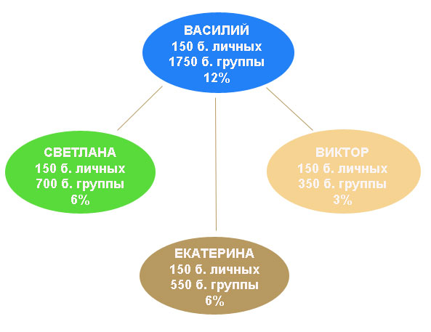
Теперь премия за объем дистрибьюторов. Светлана имеет 6-и процентную премию.
РАЗНИЦА МЕЖДУ ПРЕМИЕЙ ВАСИЛИЯ И ПРЕМИЕЙ СВЕТЛАНЫ - 6%. Значит, за оборот Светланы Василий получает:
700 баллов х 19 рублей х 0,06 (6%) = 798 руб.
Виктор имеет 3 - х процентную премию.
РАЗНИЦА МЕЖДУ ПРЕМИЕЙ ВАСИЛИЯ И ПРЕМИЕЙ ВИКТОРА - 9%. Считаем, что Василий получит за работу Виктора:
350 баллов х 19 рублей х 0,09 (9%) = 598 руб.
Екатерина набрала 550 баллов и она имеет премию 6% РАЗНИЦА МЕЖДУ ПРЕМИЕЙ ВАСИЛИЯ И ЕКАТЕРИНЫ СОСТАВЛЯЕТ - 6%. За товарооборот Екатерины Василий получит:
550 баллов х 19 руб. х 0,06 (6%) = 627 руб.
Суммарный объем премии Василия:
Премия за личный объем 342 рублей + премия за оборот Светланы 798 рублей + премия за работу Виктора 598 рублей + премия за работу Екатерины 627рублей = 2365 рублей. + 1173 руб.(розничный доход) Итого: 3538руб.
Не забывайте, что для расчета Вашей премии за оборот дистрибьютора Edelstar, имеет значение РАЗНИЦА между процентом премии, достигнутым Вами, и процентом Вашего дистрибьютора.
Из примеров 2 и 3 видно, что практически одинаковый доход можно получать при совершенно разных личных продажах.
Личные группы наших дестрибьютеров Светланы, Виктора, и Екатерина растут и групповой объем Васиялия вырос до 7000 баллов. Василий открывает квалификацию "ДИРЕКТОР".
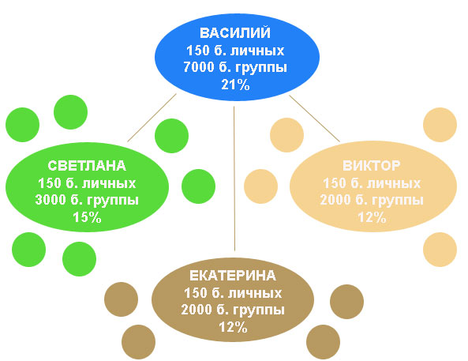
Если групповой объем Василия в течении двух каталожных периодов будет 7000 баллов или более, Василий получает единовременную премию директора 25 000 руб. Средний доход за 3 недели, без учета директорской премии составит 20 000- 25 000 руб.
Для достижения квалификации ДИРЕКТОР необходимо выполнять в течении 2 каталожных периодов одно из трех следующих требований требований:
Объем личной Василия группы равен или превышает 7000 баллов. | У Василия одна группа 21% на первом уровне и объем его личной группы равен или превышает 3000 баллов. | У Василия 2 и более 21% группы на первом уровне.
Как только Василий стал Директором, План Успеха Edelstar открывает перед ним новые преимущества. Теперь его основнаяя цель - работа с консультантами своей группы, чтобы они тоже смогли достич уровня 21%. Чем болше 21%-х групп, тем выше Василий продвигается по Лестнице Успеха Edelstar. Василию открывается возможность получать авторсое вознаграждение (Директорские бонусы).
Бонус | Название бонуса | Условие - число 21%-х групп на первом уровне | Начисляется
4% | Бонус Edelstar | 1 - 2 группы 21% | С 21% групп 1 и далее уровней
2% | Серебряный бонус | 2 группы 21% | С21% групп 2 и далее уровня
1% | Золотой бонус | 3 группы 21% | С21% групп 3 и далее уровня
0.5% | Рубиновый бонус | 4 группы 21% | С21% групп 4 и далее уровня
0.25% | Бриллиантовый бонус | 6 групп 21% | С21% групп 5 и далее уровня
0.125% | Исполнительный бонус | 8 групп 21% | С21% групп 6 и далее уровня
0.0625% | Золотой Исполнительный бонус | 10 групп 21% | С21% групп 7 и далее уровня
Василий начинает получать бонусы с момента регистрации первой 21%-й группы. Чем больше 21%-х групп создал Василий, тем выше его квалификация в Edelstar, тем теснее с ним сотрудничает руководство компании Edelstar.
А Вы хотите стать ДИРЕКТОРОМ ?
Вы будете иметь значительный уровень дохода
Первый год работы приносит Директору 300 000 руб., но как правило директор зарабатывает гораздо больше. Вы будете подниматься на все более высокие ступени, ваши доходы будут соответственно увеличиваться. Например Бриллиантовый Исполнительный Директор может расчитывать на сумму около 4 500 000 руб.в первый год работы.
Крупные денежные премии
Как только вы получите квалификацию ДИРЕКТОРА, вы получите премию 25 000 руб. и премии вы будете получать при достижении каждой следующей квалификации:
Статус | Премия
Директор | 25 000 руб.
Серебряный Директор | 50 000 руб.
Золотой Директор | 75 000 руб.
Рубиновый Директор | 100 000 руб.
Бриллиантовый Директор | 150 000 руб.
Исполнительный Директор | 200 000 руб.
Золотой Исполнительный Директор | 250 000 руб.
Рубиновый Исполнительный Директор | 500 000 руб.
Бриллиантовый Исполнительный Директор | 750 000 руб.
Дважды Бриллиантовый Исполнительный Директор | 1 000 000 руб.
Вице-президент | 1 200 000 руб.
Золотой Вице-президент | 2 500 000 руб.
Рубиновый Вице-президент | 5 000 000 руб.
Бриллиантовый Вице-президент | 7 500 000 руб.
Исполнительный Вице-президент | 10 000 000 руб.
Миллионер | 25 000 000 руб.
Лидерские премии за скорость развития: Директор - 50 000 руб., Серебряный Директор - 100 000 руб., Серебряный Директор, минуя директора - 150 000 руб.
И ще один вид дохода: Бонус рекрутирования.
Поскольку основным направлением развития вашего бизнеса является расширение группы, существует специальный бонус, поощряющий рекрутирование. вы можете квалифицироваться на получение одного из трех бонусов.
Индекс рекрутирования | Бонус рекрутирования
Более 4% | 1% от личного объема Личной группы
Более 8% | 2% от личного объема Личной группы
Более 12% | 4% от личного объема Личной группы
Если результат предыдущего каталожного периода - ваша личная группа составляла 100 консультантов, то в этом периоде, чтобы получить:
1%-й бонус необходимо пригласить 4 новых консультанта.
2%-й бонус - 8 новых консультантов.
4%-й бонйс - 12 новых консультантов.
Таким образом бонус рекрутирования будет приносить вам дополнительно (при объеме вышей Личной группы 7 000 баллов) следубщий доход: 7 000 б.х 19 руб. х 0.04 (4%) = 5 320 руб. каждый каталожный период. В год (за 17 каталожных периодов) вы дополнительно заработаете 90 440 руб.
При расчете бонуса рекрутирования учитываются новые консультанты сделавшие хотя бы одну покупку на 10 баллов и более в каталожный период их регистрации.
Хотите узнать о других возможностях, пишите lidergdr@gmail.com Татьяна Годорож

